Martes
18
de julio

3° de Secundaria
Tecnología

¡Hagamos la evaluación interna de nuestro producto o servicio!

Aprendizaje esperado: evalúa el proyecto de innovación para proponer mejoras.

Énfasis: integrar los aprendizajes para evaluar internamente el producto o servicio generado en el proyecto de innovación.

¿Qué vamos a aprender?

Es importante que tengas a la mano cuaderno y lápiz o bolígrafo para anotar las ideas principales, preguntas y reflexiones que surjan a partir del tema.

También asegúrate de tener disponibles los bocetos y el prototipo del captador pluvial.

Como has visto en sesiones anteriores, es necesario evaluar de manera sistémica los productos y servicios que generas como parte de tu proyecto tecnológico.

Entonces debes hacer la evaluación externa e interna del prototipo de captador pluvial que has realizado, mejor conocido como Tlalocan.

También en sesiones anteriores evaluaste externamente tu prototipo, por lo que harás la evaluación interna. ¿Recuerdas de qué se trata esta evaluación?

Seguro que recuerdan que en esta evaluación se toman en cuenta las características propias del producto y/o servicio respecto a su eficiencia, eficacia, factibilidad y fiabilidad.

En efecto, hacer esta evaluación es muy importante porque junto con la externa dará información para mejorar nuestro producto o servicio.

¿Qué hacemos?

Se te propone un juego.

Se te mostrarán imágenes con algunos conceptos que has aprendido, pero de manera desordenada, de modo que tendrás unos segundos para ordenar las sílabas y descubrir el concepto al que se refiere.

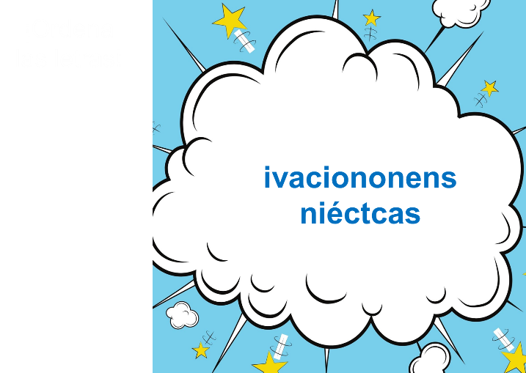

Se trata de las innovaciones técnicas. Ahora que estas terminando tu proyecto tecnológico, debes considerar que toda innovación técnica implica un avance técnico y permite satisfacer necesidades e intereses sociales.

Se puede generar productos como tu prototipo de Tlalocan, que buscó resolver el problema de la alumna, su familia y sus vecinos y satisfacer su necesidad de tener agua para sus actividades cotidianas.

Aunque debes considerar que este captador es una innovación en el contexto de nuestra estudiante, pues es un sistema que ya se ha implementado en otros momentos y espacios.

Revisa el siguiente concepto.

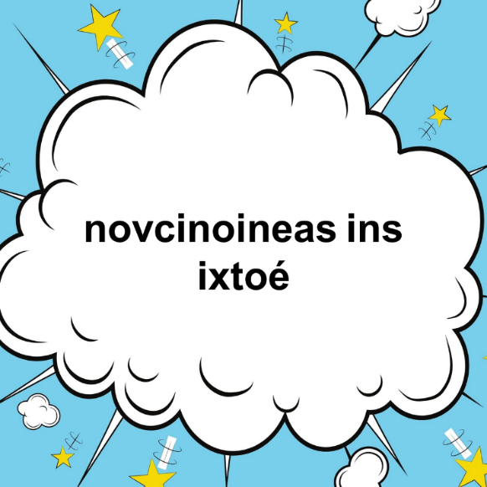

Es innovaciones sin éxito. Recordarás que se comentó que no todas las innovaciones tienen éxito porque no son aceptadas socialmente.

Como las muñecas de Edison, eran una gran innovación porque contaban con grabaciones de canciones de cuna, era como si ellas cantaran.

Sólo que eran muy difíciles de manejar para las niñas, les parecían aterradoras y las grabaciones de cuna eran muy aburridas.

Por eso la aceptación social como el proceso de apropiación para el uso y disfrute de la o las innovaciones, es muy importante.

En el caso del captador pluvial, puede ser una innovación en el contexto de la estudiante, pero si su familia o vecinos no lo aceptan, entonces no colaborarán para su construcción, uso ni mantenimiento.

Y como recordarás, en la evaluación externa que se hizo, resultó que faltó obtener más información sobre el aspecto cultural, en cuanto al uso de este tipo de captadores y los hábitos de consumo de agua de los habitantes de la unidad.

Pero con los nuevos datos que proporcionó la estudiante, se pudo saber que ni el Tlalocan ni su prototipo era aceptado por sus vecinos, pero ahora que ya está listo el prototipo, cada vez más vecinos se están animando a implementarlo como la solución a su problema de escasez de agua.

Por eso fue tan importante el tema de los retos del entorno y la innovación técnica, en el que aprendiste cómo usar la información proveniente de diferentes fuentes del contexto en el que se usarán o reproducirán las innovaciones.

Observa la siguiente imagen.

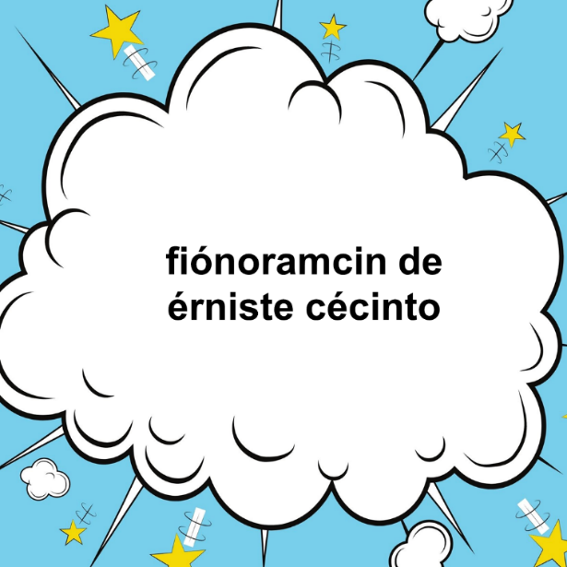

La información es de interés técnico y ayuda a reflexionar cómo planteas un problema técnico sobre la necesidad que se tiene y quiere satisfacer, para después desarrollar un proyecto tecnológico.

Como este del captador pluvial o el que comenzaste a trabajar del calentador solar.

El del calentador solar se derivó de cuando identificaste que hay un problema muy serio del deterioro de la naturaleza por la contaminación.

Ahí se propusieron tres alternativas de solución:

-Separación de basura en biodegradable y no biodegradable
-Utilización de energías renovables
-Aplicación de las tres erres REDUCE, RECICLA Y REUTILIZA

Y después de analizar las alternativas elegiste la utilización de energías renovables, y para ello diseñaste un calentador solar. El reto fue construirlo con materiales disponibles en casa.

Ya con esa decisión tomada, realizaste el plan de trabajo y representaste el calentador mediante un diagrama en el que se observaba su estructura y otro de tuberías, para saber cómo circularía el agua de acuerdo a la temperatura.

Ahí aprendiste que cualquier proyecto tecnológico, por sencillo que parezca, necesita un plan de trabajo a fin de lograr lo que te propones.

Has aprendido mucho y todo te ha ayudado a desarrollar tu proyecto tecnológico. Recordar toda esta información es muy importante por eso debes usar las TIC.

El uso de las TIC en el énfasis de campo, una de las preguntas es ¿Cómo las TIC han cambiado la forma de vida y las costumbres? Y se concluyó que se encuentran en todas las actividades que se realizan cotidianamente

Por ejemplo, ahora que no puedes estar en la escuela por la pandemia, pero debes desarrollar tu proyecto, ha sido de mucha utilidad el Internet y las plataformas digitales para poder hacerlo.

Además, usas herramientas digitales como el Software para hacer el boceto del Tlalocan

El primer boceto a mano que realizaste fue la base del diseño y ya después lo detallaste con el software. Tal vez pudiste haber usado la impresora en 3D para hacer las piezas de tu prototipo.

Es una gran ventaja poder conocer y usar las TIC en los diferentes campos tecnológicos y lo importante de contar con los conocimientos sobre sus usos y aplicaciones según las características de cada énfasis de campo y poder realizar cualquier proyecto.

Por eso el tema de Software para el diseño y creación de productos técnicos fue importante, y revisaste varios ejemplos de programas que podrían ayudarte.

Con conocimiento, creatividad e imaginación, puedes lograr grandes cosas y nunca debes sentirte limitado.

Otros ejemplos de este tipo de herramientas son los simuladores de mecanismos electrónicos además de programas CAD, como los que usas con tus estudiantes y pudiste darte cuenta de la diversidad de software que existe para todo tipo de necesidades e intereses.

La práctica hace al maestro y toda persona que practique va adquiriendo estas habilidades, pero es importante dejar fluir tus ideas y sobre todo la imaginación, aparte de los conocimientos, habilidades y técnicas para logarlo.

Cuando revisaste el tema diseño de prototipos, se explicó la elaboración de modelos, prototipos y simuladores de productos y procesos técnicos que ayudan precisamente a representar y concretar los productos y servicios que creaste para satisfacer necesidades. Además, permiten prever posibles dificultades a las que te puedas enfrentar.

Es momento de continuar con la evaluación interna del prototipo de captador pluvial.

Se espera que después de ver los resultados del proyecto, éste sea de gran utilidad a todas las personas que tengan alguna problemática o necesidad similar, y logres contar con los medios técnicos para que tengas una mejor calidad de vida al tener acceso a ese líquido tan vital.

Pero el prototipo podría mejorar y el agua serviría para llevar a cabo las tareas de higiene y alimentación en el hogar.

Precisamente por esa y otras razones tienes que hacer un buen trabajo con tu evaluación.

Recuerda un poco sobre los aspectos a evaluar.

- Eficacia. ¿Se logran alcanzar las metas deseadas? La respuesta está en relación con los fines buscados y los resultados imprevistos; el sistema puede resultar eficaz porque logra todos los objetivos, pero también puede no ser eficiente.
- Eficiencia. Es la medida en la que coinciden los objetivos con los resultados esperados, pero siempre optimizando los recursos.
- Factibilidad. Se refiere a la disponibilidad de los insumos para llevar a cabo el proceso técnico.
- Fiabilidad. Se considera la probabilidad de que un sistema, aparato o dispositivo cumpla una determinada función bajo ciertas condiciones durante un tiempo determinado.

Sobre el prototipo de captador de agua pluvial, en cuanto a la eficacia, se logró alcanzar las metas según los requerimientos planteados: Es económico, sustentable y comunitario, pues en el caso de la estudiante, obtuvo la colaboración de familiares y vecinos. Sin embargo, tiene una consecuencia imprevista al utilizar el material de PVC, si no se utiliza de forma responsable puede tener implicaciones en la naturaleza y en la salud.

Ahora bien, respecto a la eficiencia, se puede decir que permite optimizar los recursos, dado que se busca reutilizar material como el PET y utilizar otro que en precio era bajo.

Por otro lado, el sistema es independiente y por lo tanto eficiente para cada edificio de la unidad, es de fácil operación y permite ahorrar tiempo en la recolección de lluvia en lugar de traerla de lejos.

Se debe considerar que el PVC y el PET tienen efectos negativos en la naturaleza cuando se desechan.

Por esa razón esa es una de las mejoras en el material que debes considerar.

La factibilidad es un hecho ya que puedes construir el prototipo al menor costo, los insumos y medios técnicos utilizados están al alcance de todos.

Al considerar que, pudiste construir tu prototipo siguiendo las instrucciones que se dieron en las sesiones previas. Además, es posible que tenga la aceptación de la comunidad en la que vive la alumna.

De acuerdo y, por último, se puede decir que el Tlalocan es confiable, ya que funciona bajo las condiciones para las que fue creado, por ejemplo, puede estar a la intemperie y el material soporta diferentes condiciones climáticas.

Y mientras los filtros se instalen de acuerdo con las indicaciones de las sesiones anteriores, el agua podrá tener la calidad suficiente para ser potable, aunque no apta para beberse.

Puedes darte cuenta de que, hasta este momento cumple con casi todo lo necesario para que sea un gran éxito, aunque habrá que hacer mejoras. Y esto no termina aquí.

Falta el último paso del proyecto: presentar tus resultados que se ha desarrollado durante las diversas sesiones.

El reto de hoy:

Es importante recordar todos estos aprendizajes.

¡Buen trabajo!

Gracias por tu esfuerzo.

* Este material es elaborado por la Secretaría de Educación Pública y actualizado por la Subsecretaría de Educación Básica, a través de la Estrategia Aprende en Casa.

